Задание 1
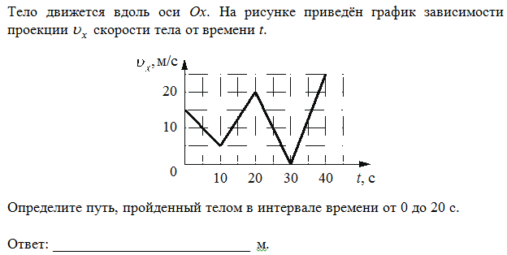тренировочный вариант 1
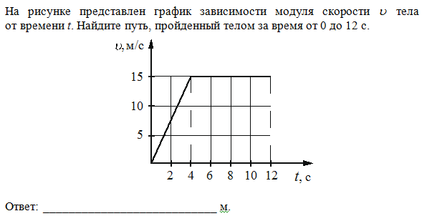 тренировочный вариант 2
30 вар 1в - 1
30 вар 19в - 1
30 вар 25в - 1
30 вар 7в - 1
30 вар 9в - 1
30 вар 21в - 1
30 вар 27в - 1
30 вар 5в - 1
30 вар 15в - 1
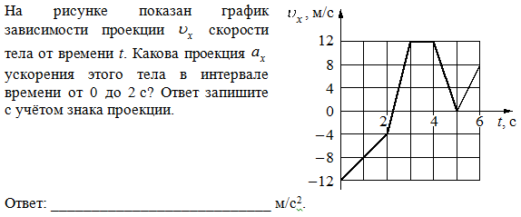тренировочный вариант 3
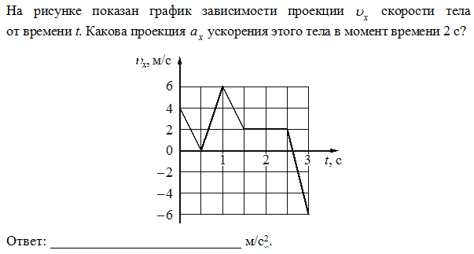тренировочный вариант 4
30 вар 3в - 1
30 вар 11в - 1
30 вар 13в - 1
30 вар 17в - 1
30 вар 23в - 1
30 вар 29в - 1

Задания 5 и 6
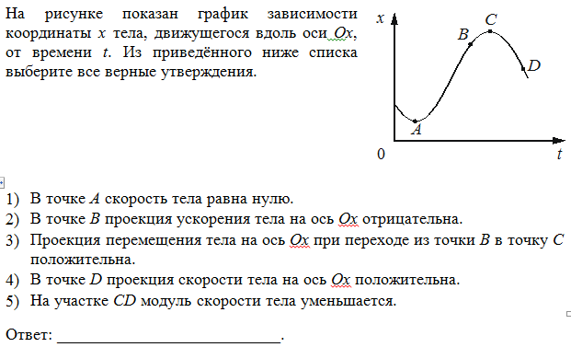
Тренировочный вариант 1
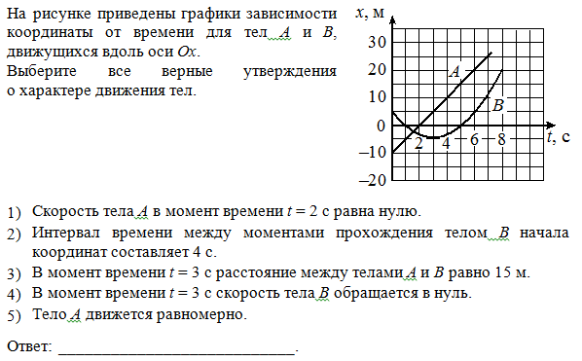
Тренировочный вариант 2
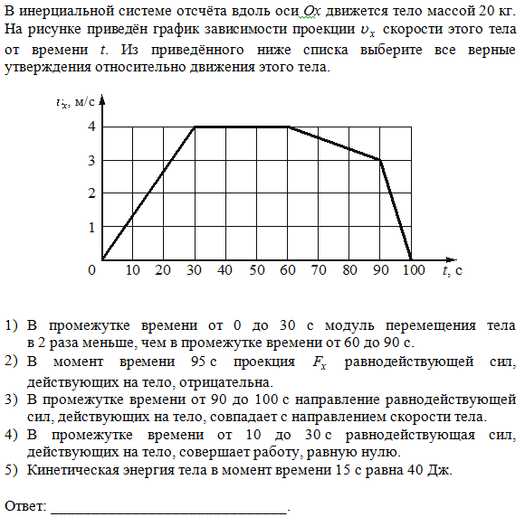
Тренировочный вариант 3
30 вар 5в - 5
30 вар 7в - 5
30 вар 13в - 5
30 вар 27в - 5
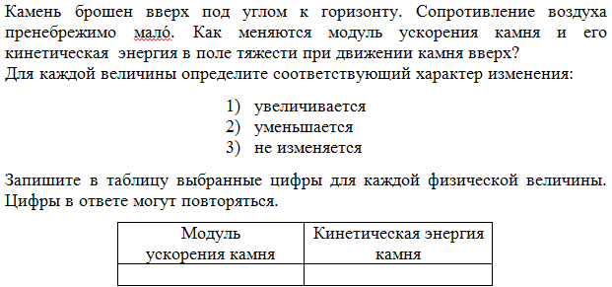
Тренировочный вариант 1
30 вар 23в - 6
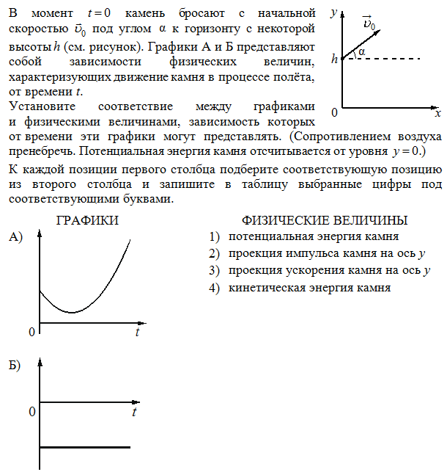
Тренировочный вариант 4
30 вар 11в - 6
30 вар 27в - 6
30 вар 17в - 6
30 вар 29в - 6
30 вар 15в - 6
30 вар 19в - 6

